Ngày soạn: 23/02/2024
Ngày dạy: Thứ Ba ngày 24/02/2024
Bài 68: ĐỀ - XI - MÉT VUÔNG (T1)
I. YÊU CẦU CẦN ĐẠT:
1. Năng lực đặc thù:
- Hình thành biểu tượng về đơn vị đo diện tích đề - xi – mét vuông. Biết 1dm² = 100 m²
- Biết đọc, viết các số đo diện tích theo đơn vị đo đề - xi – mét vuông (dm²) .
- Phát triển năng lực lập luận, tư duy toán học và năng lực giao tiếp toán học
2. Năng lực chung.
- Năng lực tự chủ, tự học: Chủ động thực hiện được đọc và viết các số đo diện tích trong bài học một cách tự giác, tập trung.
- Năng lực giải quyết vấn đề và sáng tạo: Có khả năng thực hiện sáng tạo khi tham gia trò chơi.
- Năng lực giao tiếp và hợp tác: Phát triển kĩ năng giao tiếp nghe - nói trong hoạt động nhóm.
3. Phẩm chất.
- Phẩm chất nhân ái: Có ý thức giúp đỡ lẫn nhau trong hoạt động nhóm để hoàn thành nhiệm vụ.
- Phẩm chất chăm chỉ: Chăm chỉ suy nghĩ, trả lời câu hỏi; làm tốt các bài tập.
- Phẩm chất trách nhiệm: Giữ trật tự, biết lắng nghe, học tập nghiêm túc.
II. ĐỒ DÙNG DẠY HỌC
- Kế hoạch bài dạy, bài giảng Power point.
- SGK và các thiết bị, học liệu phụ vụ cho tiết dạy.

III. HOẠT ĐỘNG DẠY HỌC
Hoạt động của giáo viên | Hoạt động của học sinh
1. Khởi động:
- Mục tiêu:
+ Tạo không khí vui vẻ, khấn khởi trước giờ học.
+ Kiểm tra kiến thức đã học của học sinh ở bài trước.
- Cách tiến hành:
- Yêu cầu HS cắt một tờ giấy hình vuông cạnh 1 dm. Dùng tờ giấy hình vuông cạnh 1dm để đo diện tích mặt bàn.  - Nhận xét  - GV giới thiệu, dẫn vào bài mới: Các em ah! Để đo diện tích bề mặt một quyển sách có thể dùng đơn vị đo diện tích là xăng ti mét vuông nhưng để đo diện tích của một mặt bàn thì ta phải dùng một đơn vị diện tích khác thích hợp hơn đó là đề- xi- mét vuông. Vậy đơn vị đo đề xi mét vuông được tính và viết như thế nào chúng ta cùng tìm hiểu trong bài học ngày hôm nay nhé! | - HS thực hiện  Lắng nghe
2. Khám phá
- Mục tiêu:
+ Hình thành biểu tượng về đơn vị đo diện tích đề - xi – mét vuông.
+ Biết 1dm² = 100 m²
- GV treo hình vuông có diện tích là 1dm² lên bảng  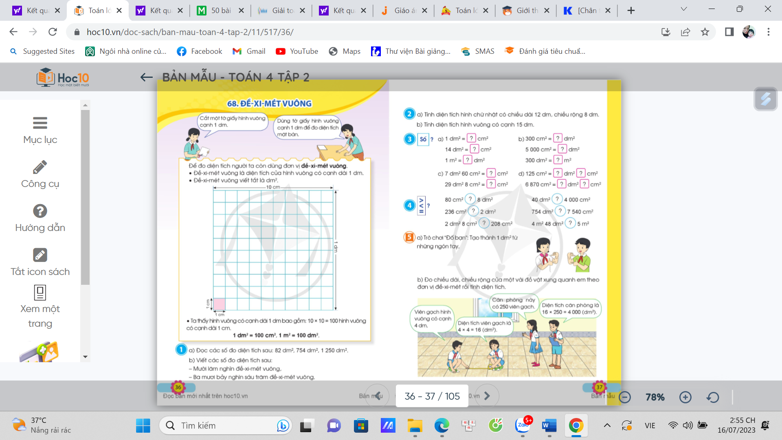  YC thảo luận nhóm 2 trả lời câu hỏi:  + Bề mặt hình vuông này có một diện tích nhất định, có thể biết được diện tích của hình vuông này không?  + Hình vuông trên có độ dài cạnh là bao nhiêu?  + Gọi tên diện tích của hình vuông cạnh dài 1dm?  - Gọi HS trả lời  - Nhận xét  - Vậy 1dm² chính là diện tích của hình vuông có cạnh dài 1dm.  - Mét vuông viết kí hiệu như thế nào?  - Dựa vào cách kí hiệu mét vuông, bạn nào có thể nêu cách viết kí hiệu đề-xi-mét vuông?  - Đề-xi-mét vuông viết kí hiệu là dm².  - GV viết lên bảng các số đo diện tích: 2dm², 3dm², 24dm² và yêu cầu HS đọc các số đo trên.  * Mối quan hệ giữa xăng-ti-mét vuông và đề-xi-mét vuông:  - GV nêu bài toán: Hãy tính diện tích của hình vuông có cạnh dài 10cm.  - GV hỏi: 10cm bằng bao nhiêu đề-xi-mét?  - Vậy hình vuông cạnh 10cm có diện tích bằng diện tích hình vuông cạnh 1dm.  - GV hỏi lại: Hình vuông cạnh 10cm có diện tích là bao nhiêu?  - Hình vuông có cạnh 1dm có diện tích là bao nhiêu?  - Vậy 100cm² = 1dm².  - 1m² thì bằng bao nhiêu đề xi mét vuông ?  - Gọi HS đọc lại  1dm² = 100cm²  1m² = 100dm².  - Hai đơn vị đo diện tích kề nhau gấp nhau hoặc kém nhau bao nhiêu lần?  Nhận xét – chốt: Hai đơn vị đo diện tích kề nhau hơn kém nhau 100 lần. | HS quan sát  - Bề mặt hình vuông này có một diện tích nhất định, ta có thể biết được diện tích của hình vuông này.  - Độ dài cạnh hình vuông trên là 1 dm  - Hình vuông trên có diện tích là 1dm²  - Là m².  - Kí hiệu của đề-xi-mét viết thêm số 2 vào phía trên, bên phải (dm²).  - Một số HS đọc trước lớp.  - HS tính và nêu  10cm x 10cm = 100cm²  10 cm = 1dm  - Là 100cm².  - Là 1dm².  - HS đọc: 100cm² = 1dm².  hay 1dm² = 100cm²  1m² = 100dm².  HS đọc  - mỗi đơn vị hơn kém nhau 100 lần.
3. Luyện tập:
- Mục tiêu: - Biết đọc, viết, so sánh các số đo diện tích theo đơn vị đo đề - xi – mét vuông (dm²) .
- Bước đầu biết giải quyết một số vấn đề thực tế có liên quan đến đơn vị đo mét vuông.
- Cách tiến hành:
Bài 1 a. Làm việc cả lớp  - Yêu cầu HS đọc đầu bài  - Yêu cầu HS đọc nối tiếp các đo diện tích  82 dm²; 754dm²; 1 250dm²  - Nhận xét  b. Làm việc theo nhóm (Kĩ thuật khăn trải bàn)  - Yêu cầu HS viết các số đo diện tích vào bảng nhóm  - Gọi các nhóm trình bày  - Nhận xét – Chốt kết quả:  15 000dm²; 37 600 dm² | 1-2 HS đọc đầu bài  HS đọc nối tiếp- Nhận xét  - HS viết bảng nhóm (nhóm 4)  - HS trình bày kết quả
Bài 2: Làm việc cá nhân  - Gọi HS đọc yêu cầu  - Bài tập yêu cầu chúng ta làm gì?  - Yêu cầu HS làm bài vào vở, 1 HS làm bảng phụ.  - Nhận xét bài 1 số bài c - chốt kết quả  Bài giải  - Diện tích hình chữ nhật là:  12 x 8 = 96 (dm²)  - Diện tích hình vuông là:  15 x 15 = 225 (dm²)  Đáp số: a. 96 (dm²)  b. 225 (dm²) | HS đọc  Tính diện tích hình chữa nhật, hình vuông  HS làm bài  HS nhận xét
3. Vận dụng trải nghiệm .
- Mục tiêu:
+ Củng cố những kiến thức đã học trong tiết học để học sinh khắc sâu nội dung.
+ Vận dụng kiến thức đã học vào thực tiễn.
+ Tạo không khí vui vẻ, hào hứng, lưu luyến sau khi học sinh bài học.
- Cách tiến hành:
- Tổ chức trò chơi “Ai nhanh ai đúng?”  Luật chơi: chia lớp làm 3 đội. Đội nào có nhiều bạn giơ tay nhanh và trả lời đúng các câu hỏi của GV đưa ra thì đội đó chiến thắng.  1dm² = ... cm²  300 cm² = ... dm²  1cm² = ... dm²  1m² = ... dm²  300 dm² = ... m²  …  - GV tổ chức chơi  - Nhận xét, tuyên dương | - Lắng nghe  - Lắng nghe, rút kinh nghiệm.  HS chơi trò chơi
IV. ĐIỀU CHỈNH SAU BÀI DẠY:
................................................................................................................................
................................................................................................................................
................................................................................................................................

